NAŠE KOŠARKARICE NA DRŽAVNEM TEKMOVANJU

V petek, 22. 1. 2016, so naše košarkarice odigrale prvi dve tekmi na šolskem košarkarskem državnem prvenstvu. Prvo tekmo so dekleta brez težav premagale košarkarice iz OŠ Dragomelj in z rezultatom 20:44 so bile z eno nogo že v polfinalnem tekmovanju.

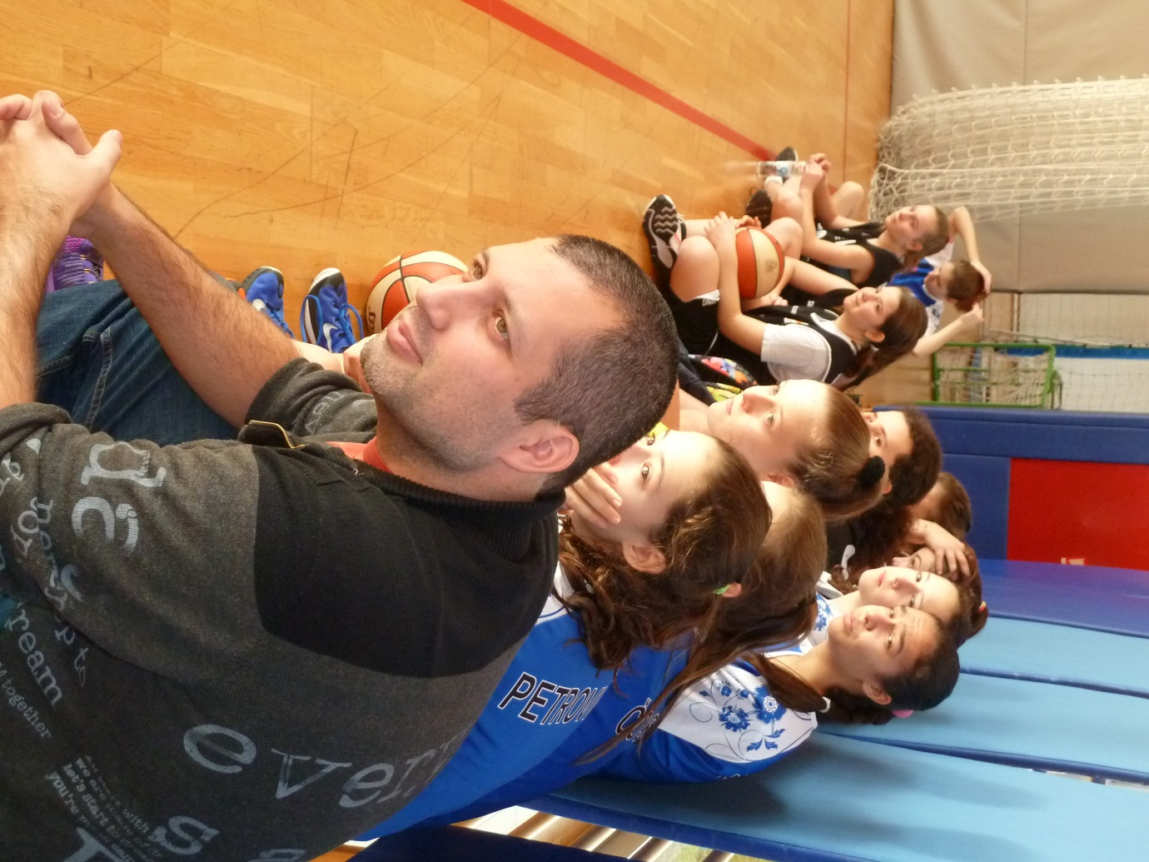
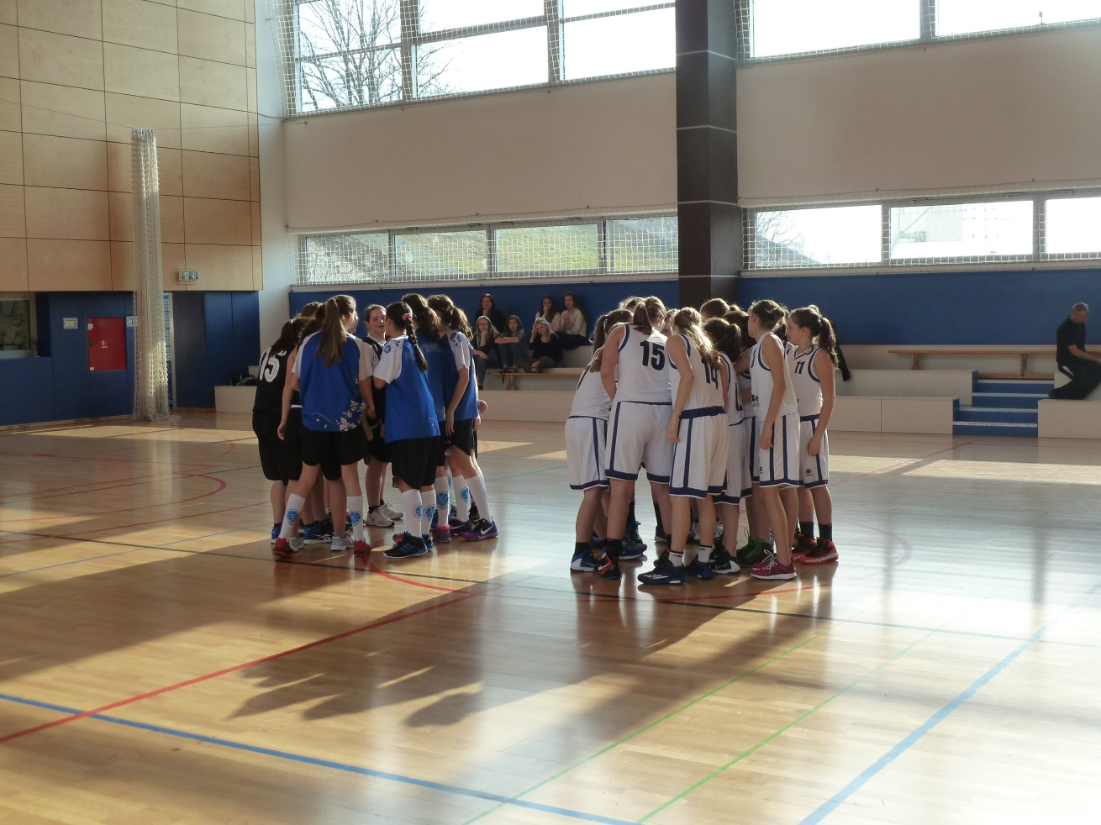

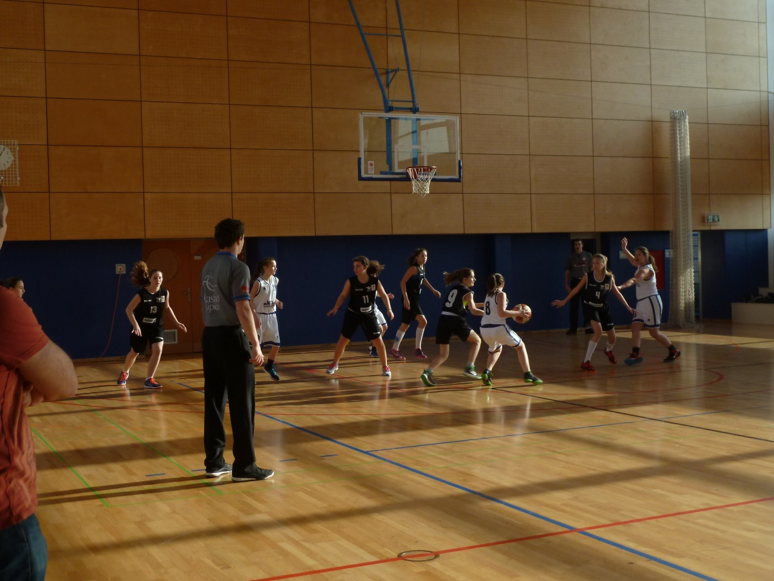

Druga tekma je bila veliko trši oreh. Učenke iz OŠ Grm iz Novega mesta so prvo tretjino tekme začele veliko bolje kot naše učenke. Rezultat na koncu prve tretjine je bil 18:2 v prid novomeščank. Takrat so naše košarkarice spoznale, da se bodo morale zelo potruditi, če želijo obraniti naslov državnih prvakinj. Zadnji dve tretjini so dekleta, kljub temu da so bile že nekoliko utrujena od prve tekme, stisnila zobe in se borila do zadnje sekunde. Njihova želja po zmagi in borba je bila močnejša od nasprotnic in po podaljšku so naše košarkarice zasluženo zmagale z rezultatom 33:37. S to zmago so naše košarkarice dokazale, da so res prave borke in da se bodo tudi letos z vsemi močmi borile za naslov državnih prvakinj. Vsi držimo pesti in verjamemo, da jim bo to tudi uspelo.

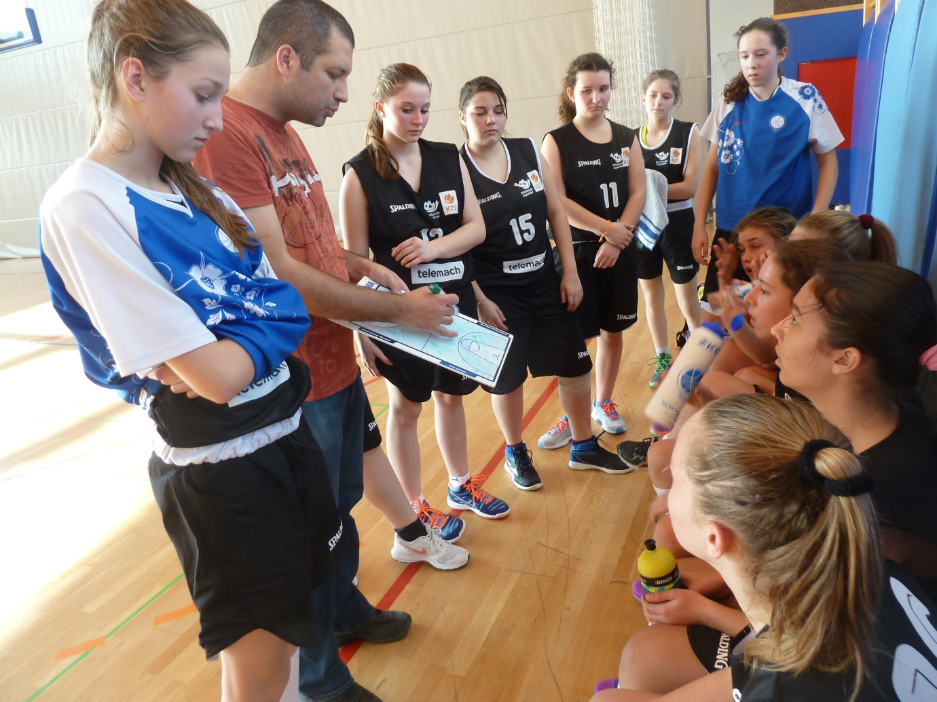

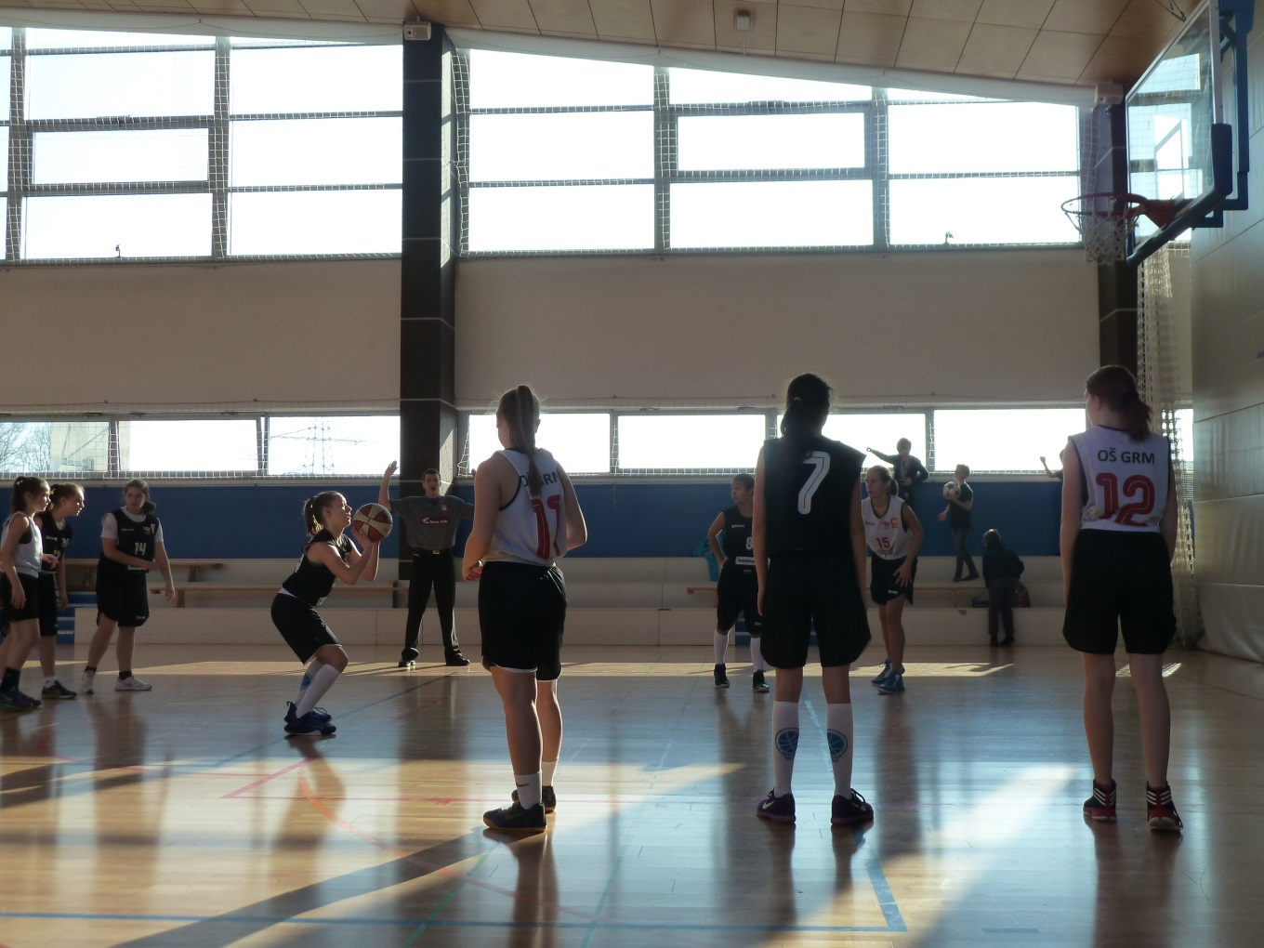

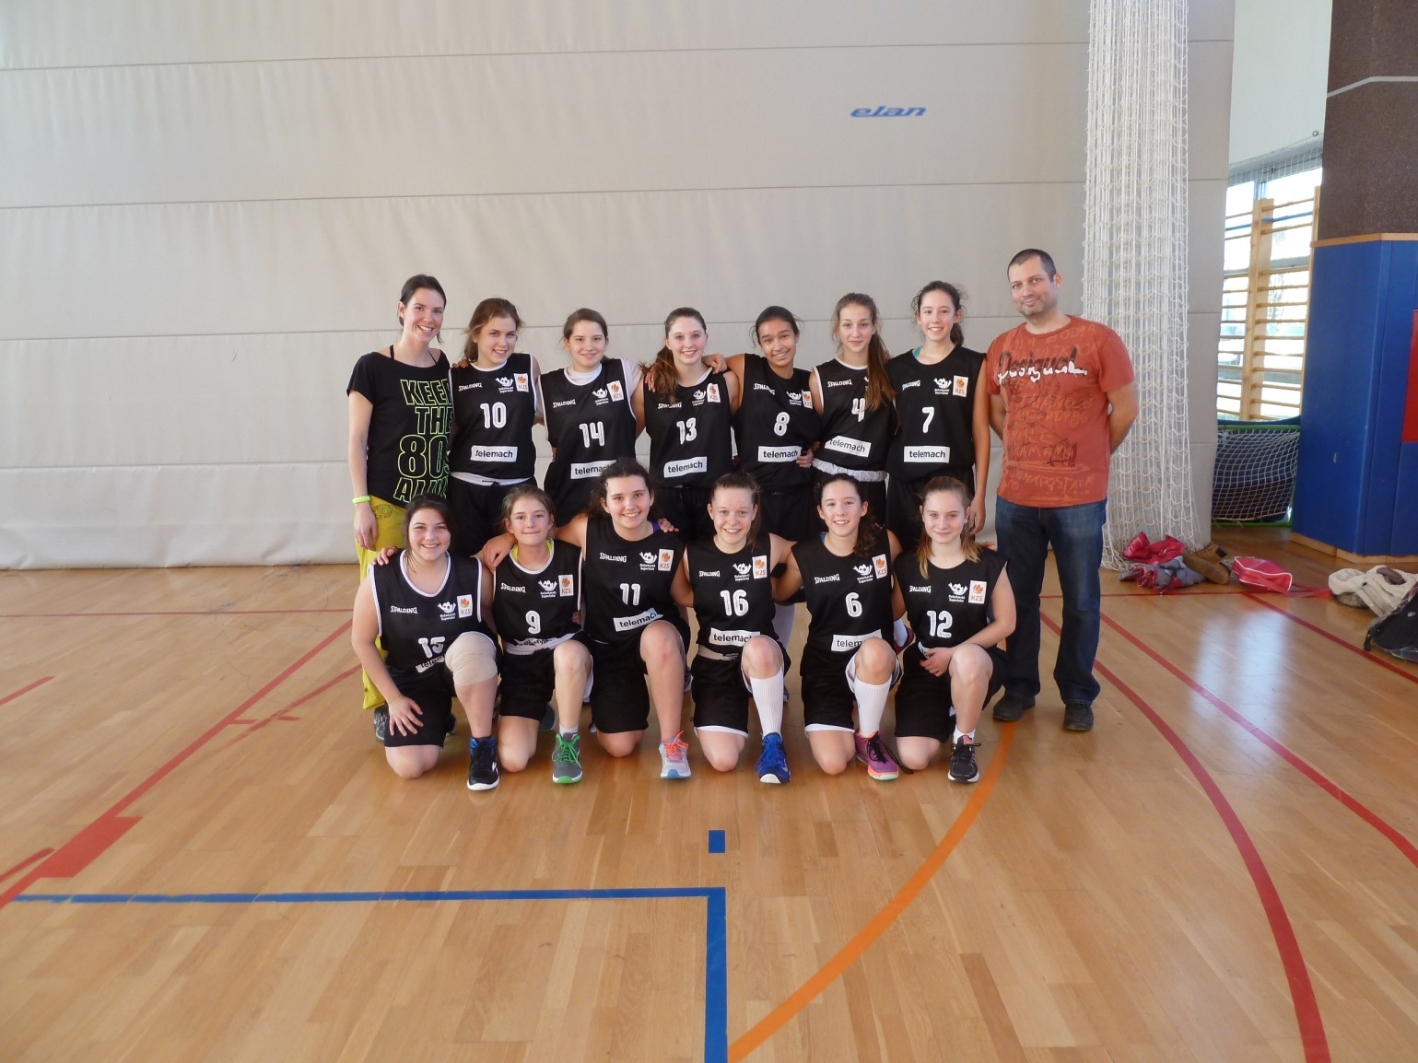

Jana Kebler Zaletel
učiteljica športa

